# 路由器基本配置大作业 Boson NetSim

## 实验目的

1.掌握路由器的基本知识；

2.掌握路由器端口的配置；

3.掌握路由协议的基本配置；

4.熟悉使用Boson Netsim模拟器。

## 实验内容

1.本实验要求自行构建一个网络拓扑，要求包括3个以上路由器（路由器采用串行连接），用于连接两个以太网，每个以太网至少包括1台主机；

2.完成路由器、主机等设备的配置；使用RIP或OSPF来维护路由器的路由表。

3.实验配置完成后，两台主机要能够相互ping通

4.实验报告要包括网络拓扑、配置以及结果

## 实验步骤

### 绘制拓扑图

选择3620型路由器，

Router1和Router3：各有一个Ethernet，一个Serial

Router2：2个Serial

将PC1连接到Router1的Ethernet接口上。

将PC2连接到Router3的Ethernet接口上。

通过Router1的Serial接口将Router1与Router3连接起来。

通过Router3的Serial接口将Router3与Router2连接起来。如图所示：

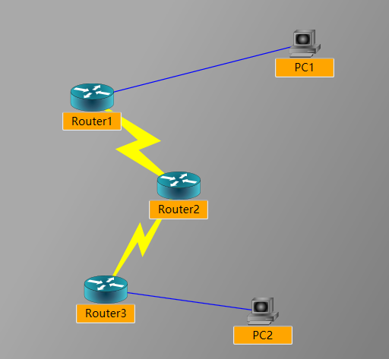

### 配置路由

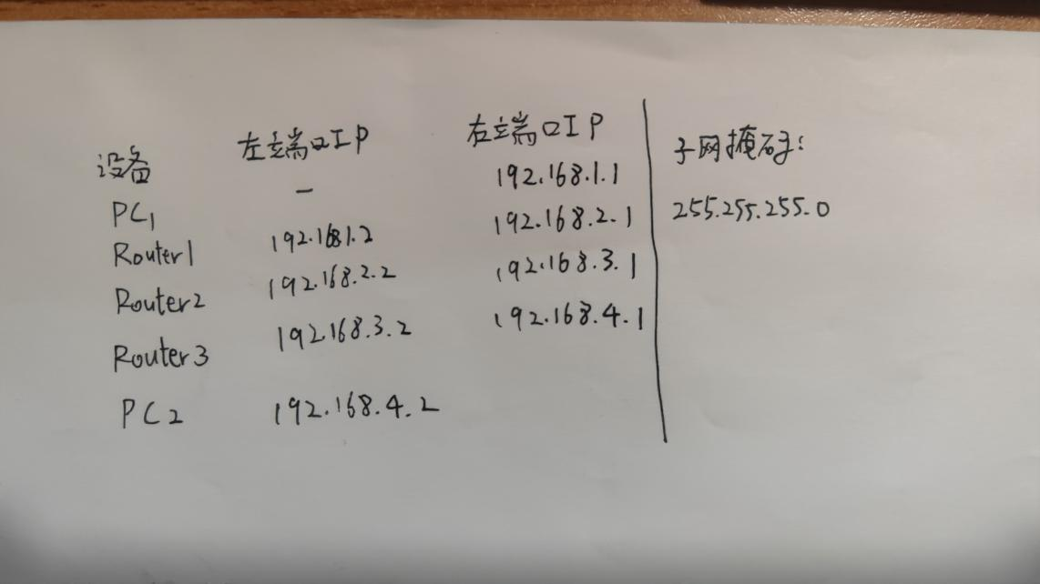

依据上表配置路由端口和路由协议

Router1：

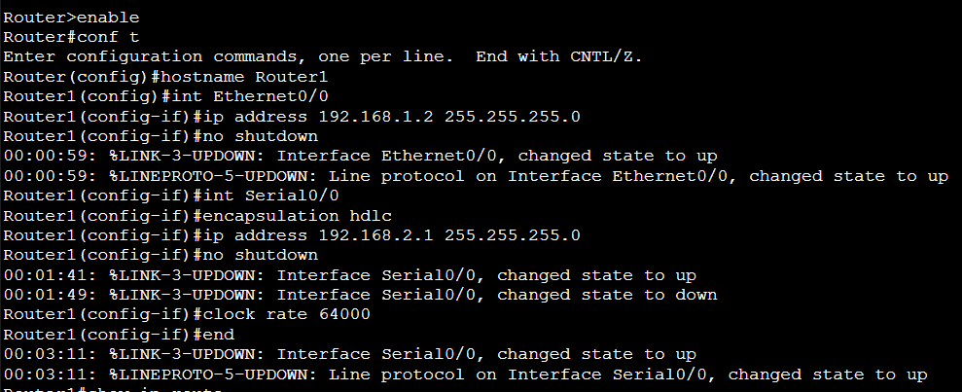

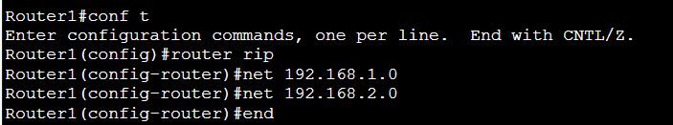

Router2：

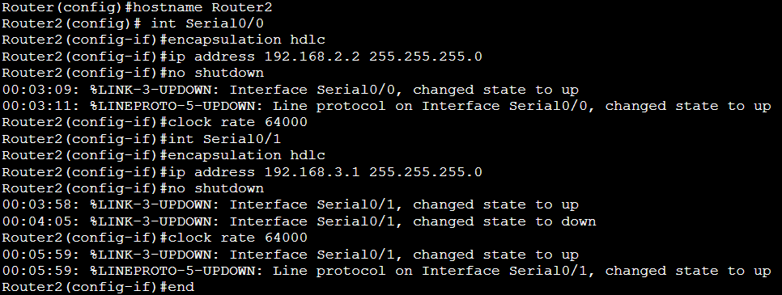

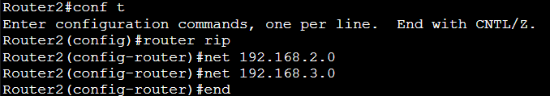

Router3：

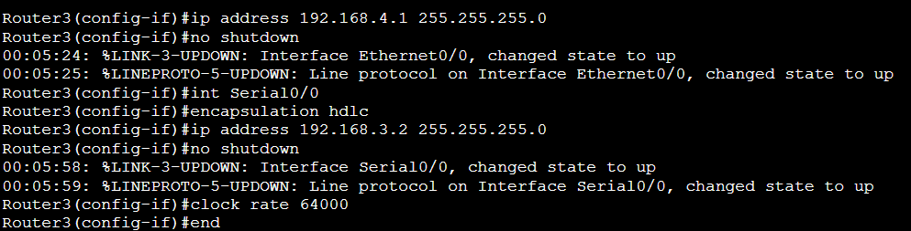

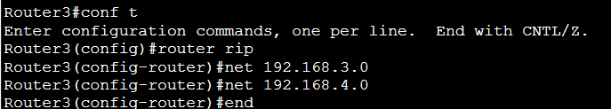

PC1:

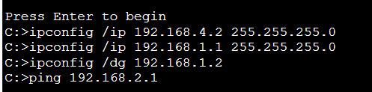

PC2:

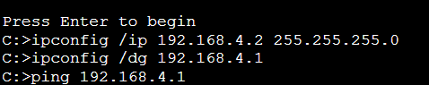

### 主机和路由互ping：

PC1 ping Router1:

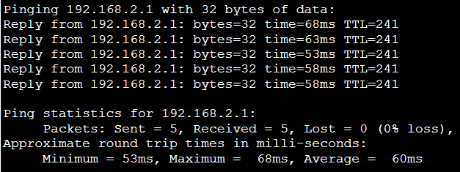

PC1 ping Router2:

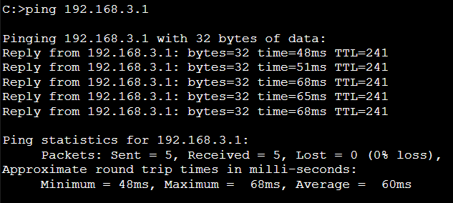

PC1 ping Router3:

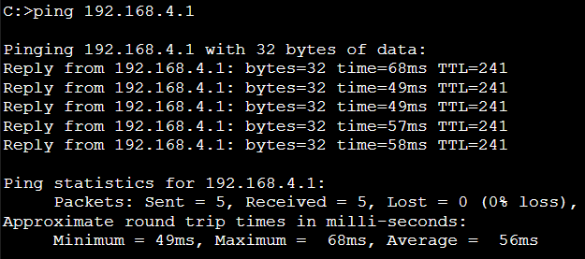

PC1 ping PC2:

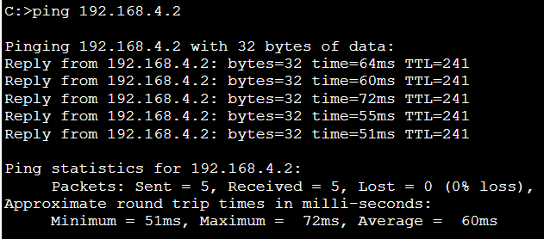

PC2 ping Router1:

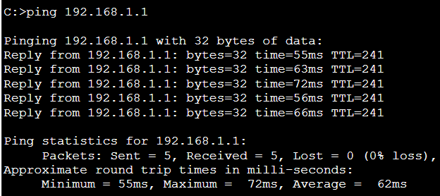

PC2 ping Router2:

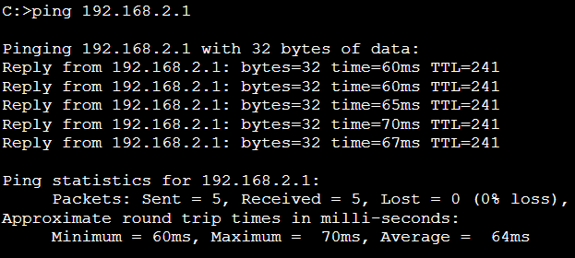

PC2 ping Router3:

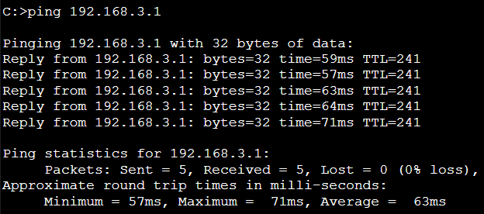

PC2 ping PC1:1

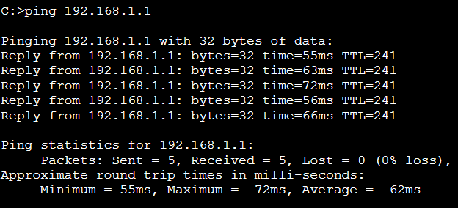

### 通过show ip route 命令查看各个路由器连接情况

R1路由

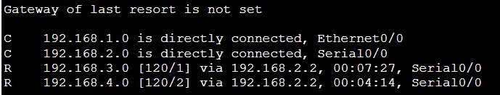

R2路由

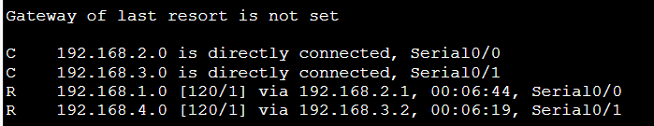

R3路由

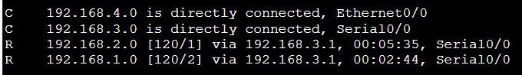

### 总结：

遇到的问题：

一开始一直incomplete command 报错，尝试5.3 9.9 10 11版本均报错，最后发现是Boson没有按README安装。严格按照其安装后得以运行。

配完路由ping不上，后来发现是Router2 给了4个Serial端口，然后路由配的端口写错了。

收获：掌握了路由器的基本知识，掌握了路由器端口的配置，掌握了路由协议的基本配置，学会了使用Boson Netsim模拟器。